20231394L1

例1　如图所示，把一个架在绝缘支架上的枕形导体放在正电荷形成的电场中，导体处于静电平衡时，下列说法正确的是(　　)

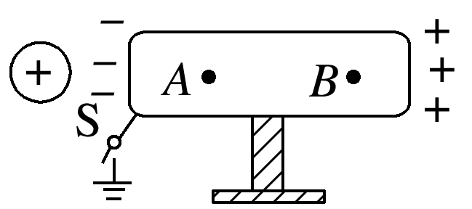

A．*A*、*B*两点电场强度相等，且都不为零

B．*A*、*B*两点的电场强度不相等

C．感应电荷产生的附加电场的电场强度大小*EA*>*EB*

D．当开关S闭合后，*A*、*B*两点的电场强度不为零